NAGROODZONE I WYRÓŻNIONE PRACE KONKURSOWE
W kategorii wiekowej 5-7 latki:
I miejsce: Agata Tomicka (5 lat) Przedszkole Miejskie Nr 18 w Bytomiu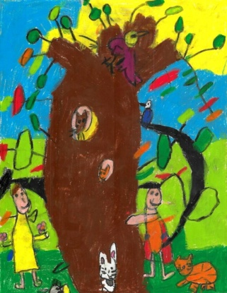 „Przyjaciele drzew”
II miejsce: Leon Koźmiński (5 lat) Przedszkole Miejskie Nr 25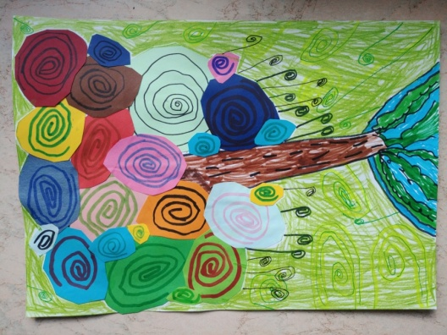”Zaczarowane drzewo”
III miejsce: Oliwier Turek (6 lat) Przedszkole Miejskie Nr 5 w Bytomiu
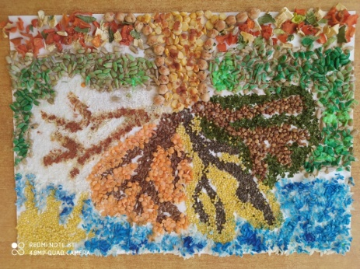 „Cztery pory roku”

W kategorii wiekowej 3-4 latki:
I miejsce: Zuzanna Kalinowska (4 lata) Przedszkole Miejskie Nr 36 w Bytomiu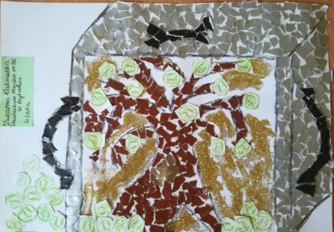 „Drzewo to skarb”

II miejsce: Antonina Glinkowska (4 lata) Przedszkole Miejskie Nr 31 w Bytomiu
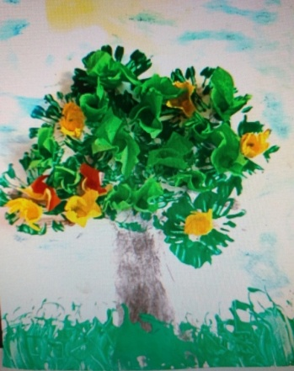 „Drzewo to skarb Ziemi”

III miejsce: Lucjan Misiaszek (4 lata) Przedszkole Miejskie Nr 63 im. J. Korczaka z Oddziałami Integracyjnymi w Bytomiu
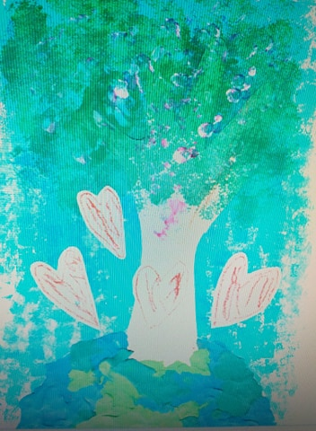 „Drzewo to skarb Ziemi”

Wyróżnienie:
Agata Szklarska ( 6 lat) Przedszkole Miejskie Nr 16 w Bytomiu
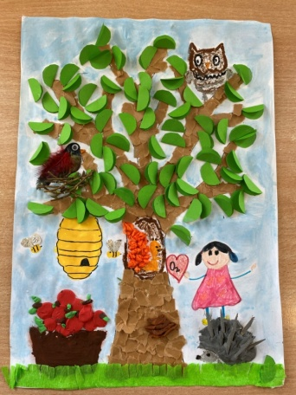 „Drzewa to skarb Ziemi”

Jagoda Wyka (7 lat) Przedszkole Miejskie Nr 63 im. J. Korczaka z Oddziałami Integracyjnymi w Bytomiu
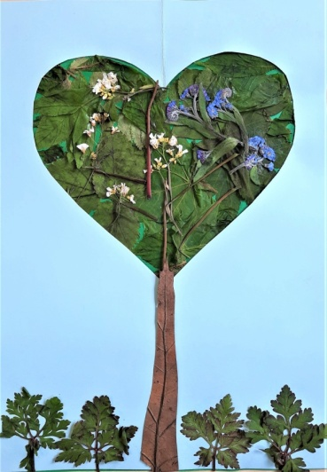 „Zielone serce Ziemi”
Zofia Major (5 lat) ) Przedszkole Miejskie Nr 16 w Bytomiu
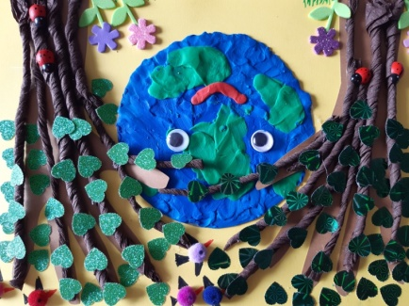”Drzewa to skarb ziemi”

